Model Pengukuran (Outer Model)
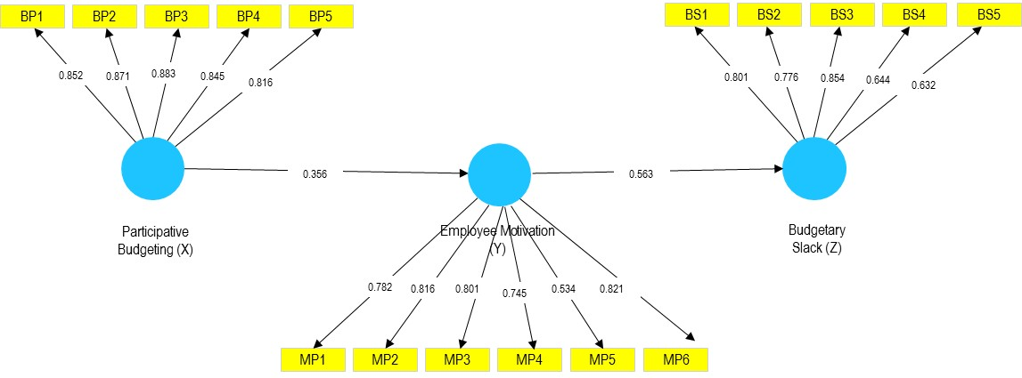

JAWABAN RESPONDEN

 | BP1 | BP2 | BP3 | BP4 | BP5 | MP1 | MP2 | MP3 | MP4 | MP5 | MP6 | BS1 | BS2 | BS3 | BS4 | BS5
1 | 2 | 2 | 4 | 2 | 2 | 4 | 3 | 2 | 5 | 2 | 4 | 4 | 4 | 4 | 4 | 4
2 | 4 | 4 | 4 | 5 | 4 | 4 | 4 | 4 | 4 | 4 | 4 | 3 | 3 | 5 | 5 | 5
3 | 5 | 5 | 5 | 5 | 5 | 5 | 5 | 4 | 4 | 4 | 4 | 2 | 2 | 5 | 5 | 5
4 | 5 | 5 | 5 | 3 | 3 | 4 | 5 | 3 | 4 | 4 | 4 | 3 | 3 | 4 | 4 | 4
5 | 4 | 4 | 4 | 5 | 4 | 4 | 4 | 4 | 4 | 4 | 4 | 3 | 3 | 5 | 5 | 5
6 | 5 | 5 | 5 | 3 | 3 | 4 | 4 | 3 | 4 | 4 | 4 | 3 | 3 | 4 | 3 | 4
7 | 4 | 4 | 4 | 5 | 4 | 4 | 4 | 4 | 4 | 4 | 4 | 3 | 3 | 5 | 5 | 5
8 | 4 | 4 | 4 | 3 | 4 | 4 | 4 | 3 | 3 | 3 | 3 | 2 | 2 | 2 | 2 | 4
9 | 4 | 4 | 4 | 4 | 2 | 4 | 4 | 4 | 4 | 4 | 4 | 4 | 4 | 4 | 2 | 4
10 | 4 | 4 | 4 | 4 | 4 | 4 | 3 | 2 | 3 | 3 | 4 | 3 | 2 | 4 | 4 | 5
11 | 4 | 4 | 5 | 4 | 4 | 4 | 4 | 4 | 4 | 4 | 4 | 2 | 2 | 4 | 4 | 4
12 | 2 | 3 | 4 | 2 | 5 | 5 | 5 | 2 | 4 | 4 | 4 | 5 | 5 | 4 | 2 | 4
13 | 5 | 5 | 5 | 5 | 5 | 5 | 5 | 4 | 4 | 5 | 4 | 4 | 4 | 4 | 5 | 5
14 | 4 | 4 | 4 | 4 | 4 | 4 | 4 | 3 | 3 | 4 | 4 | 3 | 3 | 4 | 4 | 4
15 | 4 | 4 | 4 | 4 | 4 | 4 | 5 | 4 | 4 | 5 | 4 | 2 | 2 | 4 | 4 | 4
16 | 5 | 4 | 4 | 4 | 4 | 4 | 4 | 2 | 4 | 4 | 4 | 4 | 4 | 5 | 4 | 4
17 | 2 | 2 | 2 | 2 | 4 | 2 | 2 | 2 | 2 | 2 | 2 | 2 | 2 | 2 | 2 | 2
18 | 4 | 4 | 5 | 4 | 4 | 3 | 4 | 4 | 4 | 3 | 3 | 5 | 5 | 5 | 4 | 4
19 | 2 | 2 | 2 | 2 | 4 | 2 | 4 | 2 | 2 | 4 | 3 | 3 | 3 | 4 | 4 | 4
20 | 1 | 1 | 2 | 2 | 4 | 4 | 2 | 1 | 1 | 4 | 2 | 5 | 4 | 5 | 5 | 5
21 | 2 | 2 | 2 | 2 | 4 | 2 | 4 | 2 | 2 | 4 | 3 | 3 | 3 | 4 | 4 | 4
22 | 2 | 2 | 2 | 2 | 4 | 2 | 4 | 2 | 2 | 2 | 2 | 4 | 3 | 3 | 4 | 3
23 | 2 | 4 | 4 | 2 | 4 | 4 | 4 | 2 | 2 | 2 | 2 | 2 | 4 | 4 | 4 | 4
24 | 2 | 2 | 2 | 2 | 4 | 3 | 4 | 3 | 3 | 4 | 4 | 2 | 2 | 4 | 4 | 4
25 | 4 | 4 | 4 | 4 | 4 | 4 | 4 | 4 | 4 | 4 | 4 | 4 | 4 | 4 | 4 | 4
26 | 4 | 4 | 4 | 4 | 4 | 4 | 4 | 4 | 4 | 4 | 4 | 4 | 4 | 4 | 4 | 4
27 | 4 | 4 | 4 | 4 | 4 | 4 | 4 | 4 | 4 | 4 | 4 | 4 | 4 | 4 | 4 | 4
28 | 4 | 4 | 4 | 3 | 3 | 4 | 4 | 3 | 3 | 3 | 4 | 3 | 2 | 3 | 3 | 4
29 | 5 | 5 | 5 | 5 | 5 | 5 | 5 | 3 | 4 | 4 | 4 | 5 | 5 | 5 | 4 | 4
30 | 5 | 5 | 5 | 5 | 5 | 5 | 5 | 4 | 4 | 5 | 4 | 4 | 4 | 4 | 5 | 5
31 | 4 | 4 | 4 | 4 | 5 | 5 | 5 | 4 | 4 | 5 | 4 | 4 | 4 | 4 | 5 | 5
32 | 5 | 5 | 5 | 5 | 5 | 5 | 5 | 4 | 4 | 5 | 4 | 4 | 4 | 4 | 5 | 5
33 | 4 | 4 | 4 | 4 | 5 | 5 | 5 | 4 | 4 | 5 | 4 | 4 | 4 | 4 | 5 | 5

